2014年浙江省杭州市中考数学试卷

一、仔细选一选（本题有10个小题，每小题3分，共30分）
1．（3分）（2014•杭州）3a•（﹣2a）²=（ ）
 | A． | ﹣12a³ | B． | ﹣6a² | C． | 12a³ | D． | 6a³

2．（3分）（2014•杭州）已知一个圆锥体的三视图如图所示，则这个圆锥的侧面积为（ ）
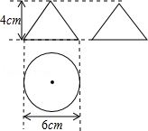
 | A． | 12πcm² | B． | 15πcm² | C． | 24πcm² | D． | 30πcm²

3．（3分）（2014•杭州）在直角三角形ABC中，已知∠C=90°，∠A=40°，BC=3，则AC=（ ）
 | A． | 3sin40° | B． | 3sin50° | C． | 3tan40° | D． | 3tan50°

4．（3分）（2014•杭州）已知边长为a的正方形的面积为8，则下列说法中，错误的是（ ）
 | A． | a是无理数 | B． | a是方程x²﹣8=0的解
 | C． | a是8的算术平方根 | D． | a满足不等式组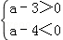

5．（3分）（2014•杭州）下列命题中，正确的是（ ）
 | A． | 梯形的对角线相等 | B． | 菱形的对角线不相等
 | C． | 矩形的对角线不能相互垂直 | D． | 平行四边形的对角线可以互相垂直

6．（3分）（2014•杭州）函数的自变量x满足≤x≤2时，函数值y满足≤y≤1，则这个函数可以是（ ）
 | A． | y= | B． | y= | C． | y= | D． | y=

7．（3分）（2014•杭州）若（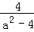+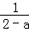）•w=1，则w=（ ）
 | A． | a+2（a≠﹣2） | B． | ﹣a+2（a≠2） | C． | a﹣2（a≠2） | D． | ﹣a﹣2（a≠﹣2）

8．（3分）（2014•杭州）已知2001年至2012年杭州市小学学校数量（单位：所）和在校学生人数（单位：人）的两幅统计图．由图得出如下四个结论：
①学校数量2007年～2012年比2001～2006年更稳定；
②在校学生人数有两次连续下降，两次连续增长的变化过程；
③2009年的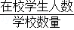大于1000；
④2009～2012年，相邻两年的学校数量增长和在校学生人数增长最快的都是2011～2012年．
其中，正确的结论是（ ）
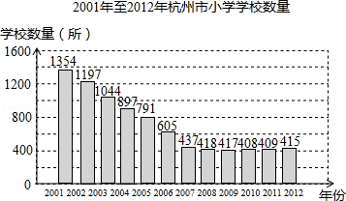
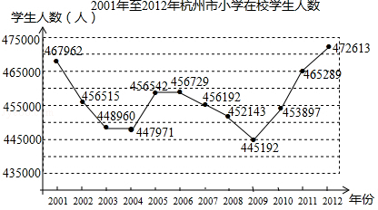
 | A． | ①②③④ | B． | ①②③ | C． | ①② | D． | ③④

9．（3分）（2014•杭州）让图中两个转盘分别自由转动一次，当转盘停止转动时，两个指针分别落在某两个数所表示的区域，则两个数的和是2的倍数或3的倍数的概率等于（ ）
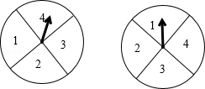
 | A． |  | B． |  | C． |  | D．

10．（3分）（2014•杭州）已知AD∥BC，AB⊥AD，点E，点F分别在射线AD，射线BC上．若点E与点B关于AC对称，点E与点F关于BD对称，AC与BD相交于点G，则（ ）
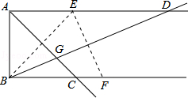
 | A． | 1+tan∠ADB= | B． | 2BC=5CF | C． | ∠AEB+22°=∠DEF | D． | 4cos∠AGB=

二、认真填一填（本题共6个小题，每小题4分，共24分）
11．（4分）（2014•杭州）2012年末统计，杭州市常住人口是880.2万人，用科学记数法表示为 _________ 人．

12．（4分）（2014•杭州）已知直线a∥b，若∠1=40°50′，则∠2= _________ ．
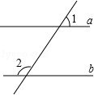

13．（4分）（2014•杭州）设实数x、y满足方程组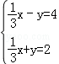，则x+y= _________ ．

14．（4分）（2014•杭州）已知杭州市某天六个整点时的气温绘制成的统计图，则这六个整点时气温的中位数是 _________ ℃．
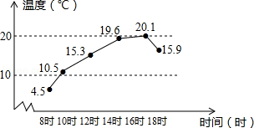

15．（4分）（2014•杭州）设抛物线y=ax²+bx+c（a≠0）过A（0，2），B（4，3），C三点，其中点C在直线x=2上，且点C到抛物线的对称轴的距离等于1，则抛物线的函数解析式为 _________ ．

16．（4分）（2014•杭州）点A，B，C都在半径为r的圆上，直线AD⊥直线BC，垂足为D，直线BE⊥直线AC，垂足为E，直线AD与BE相交于点H．若BH=AC，则∠ABC所对的弧长等于 _________ （长度单位）．

三、全面答一答（本题共7小题，共66分）解答应写出文字说明，证明过程或演算步骤，如果觉得有的题目有点困难，那么把自己能写出的解答写出一部分也可以．
17．（6分）（2014•杭州）一个布袋中装有只有颜色不同的a（a＞12）个球，分别是2个白球，4个黑球，6个红球和b个黄球，从中任意摸出一个球，把摸出白球，黑球，红球的概率绘制成统计图（未绘制完整）．请补全该统计图并求出的值．
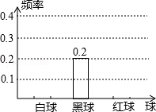

18．（8分）（2014•杭州）在△ABC中，AB=AC，点E，F分别在AB，AC上，AE=AF，BF与CE相交于点P．求证：PB=PC，并直接写出图中其他相等的线段．
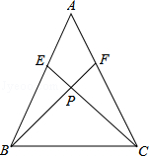

19．（8分）（2014•杭州）设y=kx，是否存在实数k，使得代数式（x²﹣y²）（4x²﹣y²）+3x²（4x²﹣y²）能化简为x⁴？若能，请求出所有满足条件的k的值；若不能，请说明理由．

20．（10分）（2014•杭州）把一条12个单位长度的线段分成三条线段，其中一条线段成为4个单位长度，另两条线段长都是单位长度的整数倍．
（1）不同分段得到的三条线段能组成多少个不全等的三角形？用直尺和圆规作这些三角形（用给定的单位长度，不写作法，保留作图痕迹）；
（2）求出（1）中所作三角形外接圆的周长．
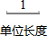

21．（10分）（2014•杭州）在直角坐标系中，设x轴为直线l，函数y=﹣x，y=x的图象分别是直线l₁，l₂，圆P（以点P为圆心，1为半径）与直线l，l₁，l₂中的两条相切．例如（，1）是其中一个圆P的圆心坐标．
（1）写出其余满足条件的圆P的圆心坐标；
（2）在图中标出所有圆心，并用线段依次连接各圆心，求所得几何图形的周长．
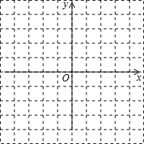

22．（12分）（2014•杭州）菱形ABCD的对角线AC，BD相交于点O，AC=4，BD=4，动点P在线段BD上从点B向点D运动，PF⊥AB于点F，四边形PFBG关于BD对称，四边形QEDH与四边形PEBG关于AC对称．设菱形ABCD被这两个四边形盖住部分的面积为S₁，未被盖住部分的面积为S₂，BP=x．
（1）用含x的代数式分别表示S₁，S₂；
（2）若S₁=S₂，求x的值．
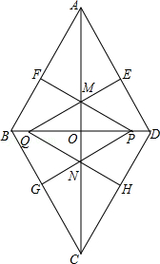

23．（12分）（2014•杭州）复习课中，教师给出关于x的函数y=2kx²﹣（4kx+1）x﹣k+1（k是实数）．
教师：请独立思考，并把探索发现的与该函数有关的结论（性质）写到黑板上．
学生思考后，黑板上出现了一些结论．教师作为活动一员，又补充一些结论，并从中选出以下四条：
①存在函数，其图象经过（1，0）点；
②函数图象与坐标轴总有三个不同的交点；
③当x＞1时，不是y随x的增大而增大就是y随x的增大而减小；
④若函数有最大值，则最大值比为正数，若函数有最小值，则最小值比为负数．
教师：请你分别判断四条结论的真假，并给出理由．最后简单写出解决问题时所用的数学方法．

2014年浙江省杭州市中考数学试卷
参考答案与试题解析

一、仔细选一选（本题有10个小题，每小题3分，共30分）
1．（3分）（2014•杭州）3a•（﹣2a）²=（ ）
 | A． | ﹣12a³ | B． | ﹣6a² | C． | 12a³ | D． | 6a³

考点： | 单项式乘单项式；幂的乘方与积的乘方．菁优网版权所有
分析： | 首先利用积的乘方将括号展开，进而利用单项式乘以单项式求出即可．
解答： | 解：3a•（﹣2a）²=3a×4a²=12a³．  故选：C．
点评： | 此题主要考查了单项式乘以单项式以及积的乘方运算等知识，熟练掌握单项式乘以单项式运算是解题关键．

2．（3分）（2014•杭州）已知一个圆锥体的三视图如图所示，则这个圆锥的侧面积为（ ）
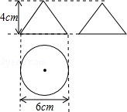
 | A． | 12πcm² | B． | 15πcm² | C． | 24πcm² | D． | 30πcm²

考点： | 圆锥的计算．菁优网版权所有
专题： | 计算题．
分析： | 俯视图为圆的只有圆锥，圆柱，球，根据主视图和左视图都是三角形可得到此几何体为圆锥，那么侧面积=底面周长×母线长÷2．
解答： | 解：∵底面半径为3，高为4，  ∴圆锥母线长为5，  ∴侧面积=2πrR÷2=15πcm²．  故选B．
点评： | 由该三视图中的数据确定圆锥的底面直径和高是解本题的关键；本题体现了数形结合的数学思想，注意圆锥的高，母线长，底面半径组成直角三角形．

3．（3分）（2014•杭州）在直角三角形ABC中，已知∠C=90°，∠A=40°，BC=3，则AC=（ ）
 | A． | 3sin40° | B． | 3sin50° | C． | 3tan40° | D． | 3tan50°

考点： | 解直角三角形．菁优网版权所有
分析： | 利用直角三角形两锐角互余求得∠B的度数，然后根据正切函数的定义即可求解．
解答： | 解：∠B=90°﹣∠A=90°﹣40°=50°，  又∵tanB=，  ∴AC=BC•tanB=3tan50°．  故选D．
点评： | 本题考查了解直角三角形中三角函数的应用，要熟练掌握好边角之间的关系．

4．（3分）（2014•杭州）已知边长为a的正方形的面积为8，则下列说法中，错误的是（ ）
 | A． | a是无理数 | B． | a是方程x²﹣8=0的解
 | C． | a是8的算术平方根 | D． | a满足不等式组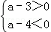

考点： | 算术平方根；无理数；解一元二次方程-直接开平方法；解一元一次不等式组．菁优网版权所有
分析： | 首先根据正方形的面积公式求得a的值，然后根据算术平方根以及方程的解的定义即可作出判断．
解答： | 解：a==2，则a是a是无理数，a是方程x²﹣8=0的解，是8的算术平方根都正确；  解不等式组，得：3＜a＜4，而2＜3，故错误．  故选D．
点评： | 此题主要考查了算术平方根的定义，方程的解的定义，以及无理数估计大小的方法．

5．（3分）（2014•杭州）下列命题中，正确的是（ ）
 | A． | 梯形的对角线相等 | B． | 菱形的对角线不相等
 | C． | 矩形的对角线不能相互垂直 | D． | 平行四边形的对角线可以互相垂直

考点： | 命题与定理．菁优网版权所有
专题： | 常规题型．
分析： | 根据等腰梯形的判定与性质对A进行判断；根据菱形的性质对B进行判断；根据矩形的性质对C进行判断；根据平行四边形的性质对D进行判断．
解答： | 解：A、等腰梯形的对角线相等，所以A选项错误；  B、菱形的对角线不一定相等，若相等，则菱形变为正方形，所以B选项错误；  C、矩形的对角线不一定相互垂直，若互相垂直，则矩形变为正方形，所以C选项错误；  D、平行四边形的对角线可以互相垂直，此时平行四边形变为菱形，所以D选项正确．  故选D．
点评： | 本题考查了命题与定理：判断一件事情的语句，叫做命题．许多命题都是由题设和结论两部分组成，题设是已知事项，结论是由已知事项推出的事项，一个命题可以写成“如果…那么…”形式；有些命题的正确性是用推理证实的，这样的真命题叫做定理．

6．（3分）（2014•杭州）函数的自变量x满足≤x≤2时，函数值y满足≤y≤1，则这个函数可以是（ ）
 | A． | y= | B． | y= | C． | y= | D． | y=

考点： | 反比例函数的性质．菁优网版权所有
分析： | 把x=代入四个选项中的解析式可得y的值，再把x=2代入解析式可得y的值，然后可得答案．
解答： | 解：A、把x=代入y=可得y=1，把x=2代入y=可得y=，故此选项正确；  B、把x=代入y=可得y=4，把x=2代入y=可得y=1，故此选项错误；  C、把x=代入y=可得y=，把x=2代入y=可得y=，故此选项错误；  D、把x=代入y=可得y=16，把x=2代入y=可得y=4，故此选项错误；  故选：A．
点评： | 此题主要考查了反比例函数图象的性质，关键是正确理解题意，根据自变量的值求出对应的函数值．

7．（3分）（2014•杭州）若（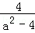+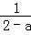）•w=1，则w=（ ）
 | A． | a+2（a≠﹣2） | B． | ﹣a+2（a≠2） | C． | a﹣2（a≠2） | D． | ﹣a﹣2（a≠﹣2）

考点： | 分式的混合运算．菁优网版权所有
专题： | 计算题．
分析： | 原式变形后，计算即可确定出W．
解答： | 解：根据题意得：W=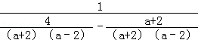=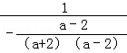=﹣（a+2）=﹣a﹣2．  故选：D．
点评： | 此题考查了分式的混合运算，熟练掌握运算法则是解本题的关键．

8．（3分）（2014•杭州）已知2001年至2012年杭州市小学学校数量（单位：所）和在校学生人数（单位：人）的两幅统计图．由图得出如下四个结论：
①学校数量2007年～2012年比2001～2006年更稳定；
②在校学生人数有两次连续下降，两次连续增长的变化过程；
③2009年的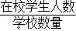大于1000；
④2009～2012年，相邻两年的学校数量增长和在校学生人数增长最快的都是2011～2012年．
其中，正确的结论是（ ）
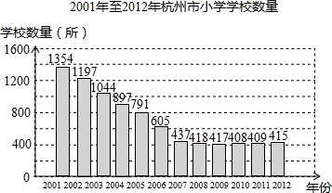
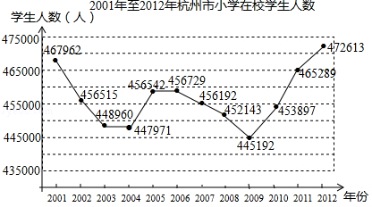
 | A． | ①②③④ | B． | ①②③ | C． | ①② | D． | ③④

考点： | 折线统计图；条形统计图．菁优网版权所有
分析： | ①根据条形统计图可知，学校数量2001～2006年下降幅度较大，最多1354所，最少605所，而2007年～2012年学校数量都是在400所以上，440所以下，由此判断即可；  ②由折线统计图可知，在校学生人数有2001年～2003年、2006年～2009年两次连续下降，2004年～2006年、2009年～2012年两次连续增长的变化过程，由此判断即可；  ③由统计图可知，2009年的在校学生445192人，学校数量417所，再进行计算即可判断；  ④分别计算2009～2010年，2010～2011年，2011～2012年相邻两年的学校数量的增长率和在校学生人数的增长率，再比较即可．
解答： | 解：①根据条形统计图可知，学校数量2001～2006年下降幅度较大，最多1354所，最少605所，而2007年～2012年学校数量都是在400所以上，440所以下，故结论正确；  ②由折线统计图可知，在校学生人数有2001年～2003年、2006年～2009年两次连续下降，2004年～2006年、2009年～2012年两次连续增长的变化过程，故结论正确；  ③由统计图可知，2009年的在校学生445192人，学校数量417所，  所以2009年的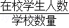=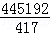=1067＞1000，故结论正确；  ④∵2009～2010年学校数量增长率为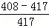≈﹣2.16%，  2010～2011年学校数量增长率为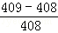≈0.245%，  2011～2012年学校数量增长率为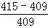≈1.47%，  1.47%＞0.245%＞﹣2.16%，  ∴2009～2012年，相邻两年的学校数量增长最快的是2011～2012年；  ∵2009～2010年在校学生人数增长率为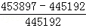≈1.96%，  2010～2011年在校学生人数增长率为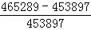≈2.510%，  2011～2012年在校学生人数增长率为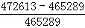≈1.574%，  2.510%＞1.96%＞1.574%，  ∴2009～2012年，相邻两年的在校学生人数增长最快的是2010～2011年，  故结论错误．  综上所述，正确的结论是：①②③．  故选B．
点评： | 本题考查的是条形统计图和折线统计图的综合运用．读懂统计图，从不同的统计图中得到必要的信息是解决问题的关键．条形统计图能清楚地表示出每个项目的数据，折线统计图表示的是事物的变化情况．

9．（3分）（2014•杭州）让图中两个转盘分别自由转动一次，当转盘停止转动时，两个指针分别落在某两个数所表示的区域，则两个数的和是2的倍数或3的倍数的概率等于（ ）
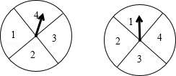
 | A． |  | B． |  | C． |  | D．

考点： | 列表法与树状图法．菁优网版权所有
专题： | 计算题．
分析： | 列表得出所有等可能的情况数，找出两个数的和是2的倍数或3的倍数情况，即可求出所求概率．
解答： | 解：列表如下：  （2，4）所有等可能的情况有16种，其中两个数的和是2的倍数或3的倍数情况有10种，  则P==．  故选C
  4 |  | 1 |  | 2
  （3，1）（4，1）3 | 1 |  | （1，1）
  （3，2）（4，2）（2，1） | 2 |  | （1，2）
  （3，3）（4，3）（2，2） | 3 |  | （1，3）
  （3，4）（4，4）（2，3） | 4 |  | （1，4）
点评： | 此题考查了列表法与树状图法，用到的知识点为：概率=所求情况数与总情况数之比．

10．（3分）（2014•杭州）已知AD∥BC，AB⊥AD，点E，点F分别在射线AD，射线BC上．若点E与点B关于AC对称，点E与点F关于BD对称，AC与BD相交于点G，则（ ）
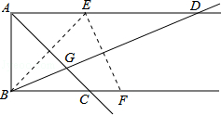
 | A． | 1+tan∠ADB= | B． | 2BC=5CF | C． | ∠AEB+22°=∠DEF | D． | 4cos∠AGB=

考点： | 轴对称的性质；解直角三角形．菁优网版权所有
分析： | 连接CE，设EF与BD相交于点O，根据轴对称性可得AB=AE，并设为1，利用勾股定理列式求出BE，再根据翻折的性质可得DE=BF=BE，再求出BC=1，然后对各选项分析判断利用排除法求解．
解答： | 解：如图，连接CE，设EF与BD相交于点O，  由轴对称性得，AB=AE，设为1，  则BE==，  ∵点E与点F关于BD对称，  ∴DE=BF=BE=，  ∴AD=1+，  ∵AD∥BC，AB⊥AD，AB=AE，  ∴四边形ABCE是正方形，  ∴BC=AB=1，  1+tan∠ADB=1+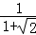=1+﹣1=，故A选项结论正确；  CF=BF﹣BC=﹣1，  ∴2BC=2×1=2，  5CF=5（﹣1），  ∴2BC≠5CF，故B选项结论错误；  ∠AEB+22°=45°+22°=67°，  在Rt△ABD中，BD===，  sin∠DEF==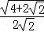=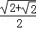，  ∴∠DEF≠67°，故C选项结论错误；  由勾股定理得，OE²=（）²﹣（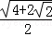）²=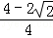，  ∴OE=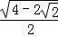，  ∵∠EBG+∠AGB=90°，  ∠EGB+∠BEF=90°，  ∴∠AGB=∠BEF，  又∵∠BEF=∠DEF，  ∴4cos∠AGB==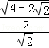=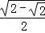，故D选项结论错误．  故选A．  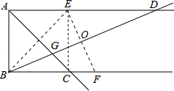
点评： | 本题考查了轴对称的性质，解直角三角形，等腰直角三角形的判定与性质，正方形的判定与性质，熟记性质是解题的关键，设出边长为1可使求解过程更容易理解．

二、认真填一填（本题共6个小题，每小题4分，共24分）
11．（4分）（2014•杭州）2012年末统计，杭州市常住人口是880.2万人，用科学记数法表示为 8.802×10⁶ 人．

考点： | 科学记数法—表示较大的数．菁优网版权所有
分析： | 科学记数法的表示形式为a×10^{n}的形式，其中1≤|a|＜10，n为整数．确定n的值时，要看把原数变成a时，小数点移动了多少位，n的绝对值与小数点移动的位数相同．当原数绝对值＞1时，n是正数；当原数的绝对值＜1时，n是负数．
解答： | 解：880.2万=880 2000=8.802×10⁶，  故答案为：8.802×10⁶．
点评： | 此题考查科学记数法的表示方法．科学记数法的表示形式为a×10^{n}的形式，其中1≤|a|＜10，n为整数，表示时关键要正确确定a的值以及n的值．

12．（4分）（2014•杭州）已知直线a∥b，若∠1=40°50′，则∠2= 139°10′ ．
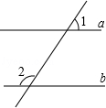

考点： | 平行线的性质；度分秒的换算．菁优网版权所有
分析： | 根据对顶角相等可得∠3=∠1，再根据两直线平行，同旁内角互补列式计算即可得解．
解答： | 解：∠3=∠1=40°50′，  ∵a∥b，  ∴∠2=180°﹣∠3=180°﹣40°50′=139°10′．  故答案为：139°10′．  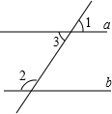
点评： | 本题考查了平行线的性质，对顶角相等的性质，度分秒的换算，要注意度、分、秒是60进制．

13．（4分）（2014•杭州）设实数x、y满足方程组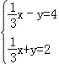，则x+y= 8 ．

考点： | 解二元一次方程组．菁优网版权所有
专题： | 计算题．
分析： | 方程组利用加减消元法求出解得到x与y的值，即可确定出x+y的值．
解答： | 解：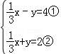，  ①+②得：x=6，即x=9；  ①﹣②得：﹣2y=2，即y=﹣1，  ∴方程组的解为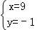，  则x+y=9﹣1=8．  故答案为：8
点评： | 此题考查了解二元一次方程组，利用了消元的思想，消元的方法有：代入消元法与加减消元法．

14．（4分）（2014•杭州）已知杭州市某天六个整点时的气温绘制成的统计图，则这六个整点时气温的中位数是 15.6 ℃．
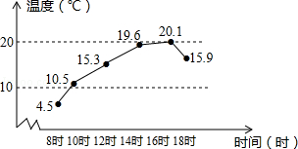

考点： | 折线统计图；中位数．菁优网版权所有
分析： | 根据中位数的定义解答．将这组数据从小到大重新排列，求出最中间两个数的平均数即可．
解答： | 解：把这些数从小到大排列为：4.5，10.5，15.3，15.9，19.6，20.1，  最中间的两个数的平均数是（15.3+15.9）÷2=15.6（℃），  则这六个整点时气温的中位数是15.6℃；  故答案为：15.6．
点评： | 此题考查了折线统计图和中位数，掌握中位数的定义是本题的关键，中位数是将一组数据从小到大（或从大到小）重新排列后，最中间的那个数（或最中间两个数的平均数），叫做这组数据的中位数．

15．（4分）（2014•杭州）设抛物线y=ax²+bx+c（a≠0）过A（0，2），B（4，3），C三点，其中点C在直线x=2上，且点C到抛物线的对称轴的距离等于1，则抛物线的函数解析式为 y=x²﹣x+2或y=﹣x²+x+2 ．

考点： | 二次函数图象上点的坐标特征；待定系数法求二次函数解析式．菁优网版权所有
分析： | 根据点C的位置分情况确定出对称轴解析式，然后设出抛物线解析式，再把点A、B的坐标代入求解即可．
解答： | 解：∵点C在直线x=2上，且到抛物线的对称轴的距离等于1，  ∴抛物线的对称轴为直线x=1或x=3，  当对称轴为直线x=1时，设抛物线解析式为y=a（x﹣1）²+k，  则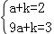，  解得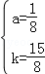，  所以，y=（x﹣1）²+=x²﹣x+2，  当对称轴为直线x=3时，设抛物线解析式为y=a（x﹣3）²+k，  则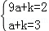，  解得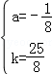，  所以，y=﹣（x﹣3）²+=﹣x²+x+2，  综上所述，抛物线的函数解析式为y=x²﹣x+2或y=﹣x²+x+2．  故答案为：y=x²﹣x+2或y=﹣x²+x+2．
点评： | 本题考查了二次函数图象上点的坐标特征，待定系数法求二次函数解析式，难点在于分情况确定出对称轴解析式并讨论求解．

16．（4分）（2014•杭州）点A，B，C都在半径为r的圆上，直线AD⊥直线BC，垂足为D，直线BE⊥直线AC，垂足为E，直线AD与BE相交于点H．若BH=AC，则∠ABC所对的弧长等于 πr或r （长度单位）．

考点： | 弧长的计算；圆周角定理；相似三角形的判定与性质；特殊角的三角函数值．菁优网版权所有
专题： | 分类讨论．
分析： | 作出图形，根据同角的余角相等求出∠H=∠C，再根据两角对应相等，两三角形相似求出△ACD和△BHD相似，根据相似三角形对应边成比例列式求出，再利用锐角三角函数求出∠ABC，然后根据在同圆或等圆中，同弧所对的圆心角等于圆周角的2倍求出∠ABC所对的弧长所对的圆心角，然后利用弧长公式列式计算即可得解．
解答： | 解：如图1，∵AD⊥BC，BE⊥AC，  ∴∠H+∠DBH=90°，  ∠C+∠DBH=90°，  ∴∠H=∠C，  又∵∠BDH=∠ADC=90°，  ∴△ACD∽△BHD，  ∴=，  ∵BH=AC，  ∴=，  ∴∠ABC=30°，  ∴∠ABC所对的弧长所对的圆心角为30°×2=60°，  ∴∠ABC所对的弧长=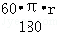=πr．  如图2，∠ABC所对的弧长所对的圆心角为300°，  ∴∠ABC所对的弧长=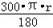=πr．  故答案为：πr或r．  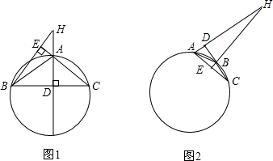
点评： | 本题考查了弧长的计算，圆周角定理，相似三角形的判定与性质，特殊角的三角函数值，判断出相似三角形是解题的关键，作出图形更形象直观．

三、全面答一答（本题共7小题，共66分）解答应写出文字说明，证明过程或演算步骤，如果觉得有的题目有点困难，那么把自己能写出的解答写出一部分也可以．
17．（6分）（2014•杭州）一个布袋中装有只有颜色不同的a（a＞12）个球，分别是2个白球，4个黑球，6个红球和b个黄球，从中任意摸出一个球，把摸出白球，黑球，红球的概率绘制成统计图（未绘制完整）．请补全该统计图并求出的值．
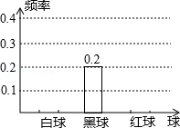

考点： | 条形统计图；概率公式．菁优网版权所有
分析： | 首先根据黑球数÷总数=摸出黑球的频率，再计算出摸出白球，黑球，红球的概率可得答案．
解答： | 解：球的总数：4÷0.2=20（个），  2+4+6+b=20，  解得：b=8，  摸出白球频率：2÷20=0.1，  摸出红球的概率：6÷20=0.3，  ===0.4．  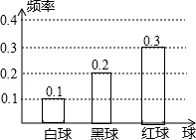
点评： | 此题主要考查了概率和条形统计图，关键是掌握概率P（A）=事件A可能出现的结果数÷所有可能出现的结果数．

18．（8分）（2014•杭州）在△ABC中，AB=AC，点E，F分别在AB，AC上，AE=AF，BF与CE相交于点P．求证：PB=PC，并直接写出图中其他相等的线段．
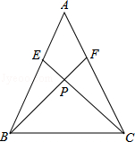

考点： | 全等三角形的判定与性质；等腰三角形的性质．菁优网版权所有
分析： | 可证明△ABF≌△ACE，则BF=CE，再证明△BEP≌△CFP，则PB=PC，从而可得出PE=PF，BE=CF．
解答： | 解：在△ABF和△ACE中，  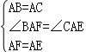，  ∴△ABF≌△ACE（SAS），  ∴∠ABF=∠ACE（全等三角形的对应角相等），  ∴BF=CE（全等三角形的对应边相等），  ∵AB=AC，AE=AF，  ∴BE=BF，  在△BEP和△CFP中，  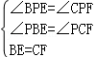，  ∴△BEP≌△CFP（AAS），  ∴PB=PC，  ∵BF=CE，  ∴PE=PF，  ∴图中相等的线段为PE=PF，BE=CF．
点评： | 本题考查了全等三角形的判定和性质以及等腰三角形的性质，是基础题，难度不大．

19．（8分）（2014•杭州）设y=kx，是否存在实数k，使得代数式（x²﹣y²）（4x²﹣y²）+3x²（4x²﹣y²）能化简为x⁴？若能，请求出所有满足条件的k的值；若不能，请说明理由．

考点： | 因式分解的应用．菁优网版权所有
专题： | 计算题．
分析： | 先利用因式分解得到原式=（4x²﹣y²）（x²﹣y²+3x²）=（4x²﹣y²）²，再把当y=kx代入得到原式=（4x²﹣k²x²）²=（4﹣k²）x⁴，所以当4﹣k²=1满足条件，然后解关于k的方程即可．
解答： | 解：能．  （x²﹣y²）（4x²﹣y²）+3x²（4x²﹣y²）  =（4x²﹣y²）（x²﹣y²+3x²）  =（4x²﹣y²）²，  当y=kx，原式=（4x²﹣k²x²）²=（4﹣k²）²x⁴，  令（4﹣k²）²=1，解得k=±或±，  即当k=±或±时，原代数式可化简为x⁴．
点评： | 本题考查了因式分解的运用：利用因式分解解决求值问题；利用因式分解解决证明问题；利用因式分解简化计算问题．

20．（10分）（2014•杭州）把一条12个单位长度的线段分成三条线段，其中一条线段成为4个单位长度，另两条线段长都是单位长度的整数倍．
（1）不同分段得到的三条线段能组成多少个不全等的三角形？用直尺和圆规作这些三角形（用给定的单位长度，不写作法，保留作图痕迹）；
（2）求出（1）中所作三角形外接圆的周长．
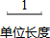

考点： | 作图—应用与设计作图．菁优网版权所有
分析： | （1）利用三角形三边关系进而得出符合题意的图形即可；  （2）利用三角形外接圆作法，首先作出任意两边的垂直平分线，即可得出圆心位置，进而得出其外接圆．
解答： | 解：（1）由题意得：三角形的三边长分别为：4，4，4；3，4，5；  即不同分段得到的三条线段能组成2个不全等的三角形，如图所示：  （2）如图所示：  当三边的单位长度分别为3，4，5，可知三角形为直角三角形，此时外接圆的半径为2.5；  当三边的单位长度分别为4，4，4．三角形为等边三角形，此时外接圆的半径为，  ∴当三条线段分别为3，4，5时其外接圆周长为：2π×2.5=5π；  当三条线段分别为4，4，4时其外接圆周长为：2π×=π．  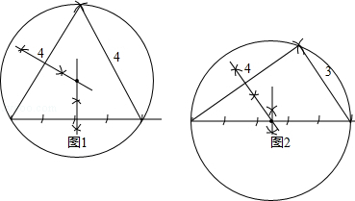
点评： | 此题主要考查了三角形外接圆的作法和三角形三边关系等知识，得出符合题意的三角形是解题关键．

21．（10分）（2014•杭州）在直角坐标系中，设x轴为直线l，函数y=﹣x，y=x的图象分别是直线l₁，l₂，圆P（以点P为圆心，1为半径）与直线l，l₁，l₂中的两条相切．例如（，1）是其中一个圆P的圆心坐标．
（1）写出其余满足条件的圆P的圆心坐标；
（2）在图中标出所有圆心，并用线段依次连接各圆心，求所得几何图形的周长．
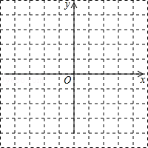

考点： | 圆的综合题；切线长定理；轴对称图形；特殊角的三角函数值．菁优网版权所有
专题： | 计算题；作图题．
分析： | （1）对圆P与直线l和l₂都相切、圆P与直线l和l₁都相切、圆P与直线l₁和l₂都相切三种情况分别考虑，利用切线长定理和特殊角的三角函数值即可求出点P的坐标．  （2）由图可知：该几何图形既轴对称图形，又是中心对称图形，它的所有的边都相等．只需求出其中的一条边就可以求出它的周长．
解答： | 解：（1）①若圆P与直线l和l₂都相切，  当点P在第四象限时，  过点P作PH⊥x轴，垂足为H，连接OP，如图1所示．  设y=x的图象与x轴的夹角为α．  当x=1时，y=．  ∴tanα=．  ∴α=60°．  ∴由切线长定理得：∠POH=（180°﹣60°）=60°．  ∵PH=1，  ∴tan∠POH===．  ∴OH=．  ∴点P的坐标为（，﹣1）．  同理可得：  当点P在第二象限时，点P的坐标为（﹣，1）；  当点P在第三象限时，点P的坐标为（﹣，﹣1）；  ②若圆P与直线l和l₁都相切，如图2所示．  同理可得：当点P在第一象限时，点P的坐标为（，1）；  当点P在第二象限时，点P的坐标为（﹣，1）；  当点P在第三象限时，点P的坐标为（﹣，﹣1）；  当点P在第四象限时，点P的坐标为（，﹣1）．  ③若圆P与直线l₁和l₂都相切，如图3所示．  同理可得：  当点P在x轴的正半轴上时，点P的坐标为（，0）；  当点P在x轴的负半轴上时，点P的坐标为（﹣，0）；  当点P在y轴的正半轴上时，点P的坐标为（0，2）；  当点P在y轴的负半轴上时，点P的坐标为（0，﹣2）．  综上所述：其余满足条件的圆P的圆心坐标有：  （，﹣1）、（﹣，1）、（﹣，﹣1）、  （，1）、（﹣，1）、（﹣，﹣1）、（，﹣1）、  （，0）、（﹣，0）、（0，2）、（0，﹣2）．  （2）用线段依次连接各圆心，所得几何图形，如图4所示．  由图可知：该几何图形既轴对称图形，又是中心对称图形，  由对称性可得：该几何图形的所有的边都相等．  ∴该图形的周长=12×（﹣）=8．  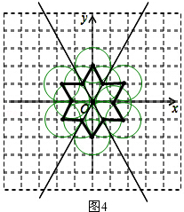  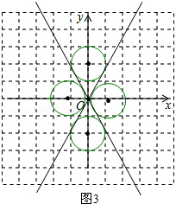  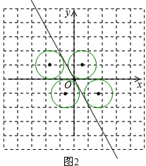  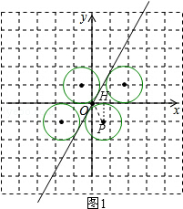
点评： | 本题考查了切线长定理、特殊角的三角函数值、对称性等知识，考查了作图的能力，培养了学生的审美意识，是一道好题．

22．（12分）（2014•杭州）菱形ABCD的对角线AC，BD相交于点O，AC=4，BD=4，动点P在线段BD上从点B向点D运动，PF⊥AB于点F，四边形PFBG关于BD对称，四边形QEDH与四边形PEBG关于AC对称．设菱形ABCD被这两个四边形盖住部分的面积为S₁，未被盖住部分的面积为S₂，BP=x．
（1）用含x的代数式分别表示S₁，S₂；
（2）若S₁=S₂，求x的值．
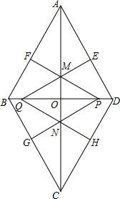

考点： | 四边形综合题；菱形的性质；轴对称的性质；轴对称图形；特殊角的三角函数值．菁优网版权所有
专题： | 综合题；动点型；分类讨论．
分析： | （1）根据对称性确定E、F、G、H都在菱形的边上，由于点P在BO上与点P在OD上求S₁和S₂的方法不同，因此需分情况讨论．  （2）由S₁=S₂和S₁+S₂=8可以求出S₁=S₂=4．然后在两种情况下分别建立关于x的方程，解方程，结合不同情况下x的范围确定x的值．
解答： | 解：（1）①当点P在BO上时，如图1所示．  ∵四边形ABCD是菱形，AC=4，BD=4，  ∴AC⊥BD，BO=BD=2，AO=AC=2，  且S_{菱形ABCD}=BD•AC=8．  ∴tan∠ABO==．  ∴∠ABO=60°．  在Rt△BFP中，  ∵∠BFP=90°，∠FBP=60°，BP=x，  ∴sin∠FBP===sin60°=．  ∴FP=x．  ∴BF=．  ∵四边形PFBG关于BD对称，  四边形QEDH与四边形PEBG关于AC对称，  ∴S_{△BFP}=S_{△BGP}=S_{△DEQ}=S_{△DHQ}．  ∴S₁=4S_{△BFP}  =4××x•  =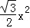．  ∴S₂=8﹣．  ②当点P在OD上时，如图2所示．  ∵AB=4，BF=，  ∴AF=AB﹣BF=4﹣．  在Rt△AFM中，  ∵∠AFM=90°，∠FAM=30°，AF=4﹣．  ∴tan∠FAM==tan30°=．  ∴FM=（4﹣）．  ∴S_{△AFM}=AF•FM  =（4﹣）•（4﹣）  =（4﹣）²．  ∵四边形PFBG关于BD对称，  四边形QEDH与四边形PEBG关于AC对称，  ∴S_{△AFM}=S_{△AEM}=S_{△CHN}=S_{△CGN}．  ∴S₂=4S_{△AFM}  =4×（4﹣）²  =（x﹣8）²．  ∴S₁=8﹣S₂=8﹣（x﹣8）²．  综上所述：  当点P在BO上时，S₁=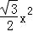，S₂=8﹣；  当点P在OD上时，S₁=8﹣（x﹣8）²，S₂=（x﹣8）²．  （2）①当点P在BO上时，0＜x≤2．  ∵S₁=S₂，S₁+S₂=8，  ∴S₁=4．  ∴S₁=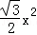=4．  解得：x₁=2，x₂=﹣2．  ∵2＞2，﹣2＜0，  ∴当点P在BO上时，S₁=S₂的情况不存在．  ②当点P在OD上时，2＜x≤4．  ∵S₁=S₂，S₁+S₂=8，  ∴S₂=4．  ∴S₂=（x﹣8）²=4．  解得：x₁=8+2，x₂=8﹣2．  ∵8+2＞4，2＜8﹣2＜4，  ∴x=8﹣2．  综上所述：若S₁=S₂，则x的值为8﹣2．  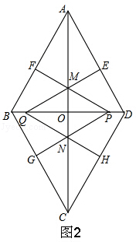  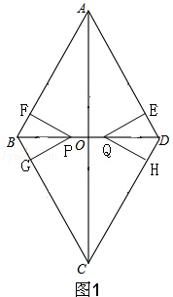
点评： | 本题考查了以菱形为背景的轴对称及轴对称图形的相关知识，考查了菱形的性质、特殊角的三角函数值等知识，还考查了分类讨论的思想．

23．（12分）（2014•杭州）复习课中，教师给出关于x的函数y=2kx²﹣（4kx+1）x﹣k+1（k是实数）．
教师：请独立思考，并把探索发现的与该函数有关的结论（性质）写到黑板上．
学生思考后，黑板上出现了一些结论．教师作为活动一员，又补充一些结论，并从中选出以下四条：
①存在函数，其图象经过（1，0）点；
②函数图象与坐标轴总有三个不同的交点；
③当x＞1时，不是y随x的增大而增大就是y随x的增大而减小；
④若函数有最大值，则最大值比为正数，若函数有最小值，则最小值比为负数．
教师：请你分别判断四条结论的真假，并给出理由．最后简单写出解决问题时所用的数学方法．

考点： | 二次函数综合题．菁优网版权所有
分析： | ①将（1，0）点代入函数，解出k的值即可作出判断；  ②首先考虑，函数为一次函数的情况，从而可判断为假；  ③根据二次函数的增减性，即可作出判断；  ④当k=0时，函数为一次函数，无最大之和最小值，当k≠0时，函数为抛物线，求出顶点的纵坐标表达式，即可作出判断．
解答： | 解：①真，将（1，0）代入可得：2k﹣（4k+1）﹣k+1=0，  解得：k=0．  运用方程思想；  ②假，反例：k=0时，只有两个交点．运用举反例的方法；  ③假，如k=1，﹣=，当x＞1时，先减后增；运用举反例的方法；  ④真，当k=0时，函数无最大、最小值；  k≠0时，y_{最}=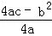=﹣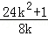，  ∴当k＞0时，有最小值，最小值为负；  当k＜0时，有最大值，最大值为正．运用分类讨论思想．
点评： | 本题考查了二次函数的综合，立意新颖，结合考察了数学解题过程中经常用到的几种解题方法，同学们注意思考、理解，难度一般．

